Cesar Daniel Palos Hernández

9° AB ISC | Sergio Castañeda

Proyecto Final

Punto de venta de componentes electronicos



FACULTAD DE INGENIERIA MECANICA Y ELECTRICA

Índice

Portada ………………………………………………………………………… 1

Índice …………………………………………………………………………… 2

Introducción …………………………………………………………………… 3

Objetivo General ……………………………………………………………… 3

Objetivos Particulares ……………………………………………………..... 4

Base de Datos ………………………………………………….. 5

Procedimientos ……………………………………………………… 6

Diagrama de Base de datos ………………………………………………… 8

Documentación ……………………………………………………………….. 9

Pantallas y Códigos ………………………………………………….. 9

Procedimientos almacenados BD ……………………………... 26

Referencias …………………………………………………………………….. 30

Introducción

El proyecto final trata de un punto de venta de componentes electrónicos más específicamente de software o hardware de computadoras, el programa que se utilizara para crear la base de datos del punto de venta es el SQL Server 2017 y el programa que usara para crear la interfaz es visual studio 2017. Cuenta con altas, bajas y cambios de empleados, clientes y productos además de una pantalla de venta y la posibilidad de crear reportes.

Objetivo General

El objetivo de este programa es que facilite a las empresas el proceso de transacciones de compra y venta de los componentes electrónicos. Brindando la posibilidad de atender a las personas de una manera más rápida y eficaz sin preocuparte de tener que hacer todas las cuentas y operaciones manualmente ya que ésta la hace el programa de manera automática al momento de terminar una venta, además podrás buscar en la base de datos los empleados y clientes de una manera más fácil y rápida.

Objetivos Particulares

* Buscar experiencia laboral.
* Aprender más del programa de Visual Studio.
* Reforzar mis conocimientos de SQL Server.
* Obtener conocimientos de los diferente y variados componentes electrónicos específicamente de hardware y software de las computadoras.
* Las pequeñas empresas que se dedica a la venta de componentes electrónicos puedan hacer sus transacciones de manera más rápida y fácil.
* Obtener experiencia al trabajar con transacciones

Código de la base de datos

create database componentes

use componentes

create table empleado(

id_empleado int primary key not null,

nombre varchar (max),

apellido varchar (max),

telefono varchar (max),

direccion varchar (max),

correo varchar(max),

genero varchar (max),

edad int

)

create table cliente(

id_cliente int primary key not null,

nombre varchar (max),

telefono varchar (max),

correo varchar(max),

empleado int foreign key references empleado (id_empleado)

)

create table producto(

id_producto int primary key not null,

nombre varchar (max),

marca varchar (max),

numero_de_serie varchar (max),

Cantidad int ,

Precio int

)

create table almacen(

id_almacen int primary key not null,

cantidad int,

producto int foreign key references producto (id_producto)

)

create table compra(

id_compra int primary key not null,

cantidad int,

producto varchar (max),

precio int,

detalle_del_producto varchar(max),

empleado int foreign key references empleado (id_empleado),

cliente int foreign key references cliente (id_cliente)

)

create table pago(

id_pago int primary key not null,

compra int foreign key references compra (id_compra)

)

Código de los procedimientos

/*Procediiento Agregar Empleados*/

Create Procedure Agregar_Editar_Empleados

@id_empleado Int,

@nombre Varchar(Max),

@apellido Varchar(Max),

@correo Varchar(Max),

@telefono Varchar(Max),

@direccion Varchar(Max),

@genero Varchar(Max),

@edad Int

As

Begin

if not exists(Select * From empleado Where (id_empleado = @id_empleado))

Begin

Insert Into empleado Values (@id_empleado, @nombre, @apellido, @telefono, @direccion, @correo, @genero, @edad)

End

Else

Begin

Update empleado Set id_empleado = @id_empleado, nombre = @nombre, apellido = @apellido, edad = @edad, correo = @correo, telefono = @telefono, direccion = @direccion, genero = @genero Where id_empleado = @id_empleado

End

End

Select * From empleado

Create Procedure Eliminar_Empleados

@id_empleado Int

As

Begin

Delete From empleado WHERE id_empleado = @id_empleado

End

/*Procediiento Agregar Cliente*/

Create Procedure Agregar_Editar_Cliente

@id_cliente Int,

@nombre Varchar(Max),

@telefono Varchar(Max),

@correo Varchar(Max),

@empleado Int

As

Begin

if not exists(Select * From cliente Where (id_cliente = @id_cliente))

Begin

Insert Into cliente Values (@id_cliente, @nombre, @telefono, @correo, @empleado)

End

Else

Begin

Update cliente Set id_cliente = @id_cliente, nombre = @nombre, correo = @correo, telefono = @telefono, empleado = @empleado Where id_cliente = @id_cliente

End

End

Create Procedure Eliminar_Cliente

@id_Cliente Int

As

Begin

Delete From cliente WHERE id_cliente = @id_cliente

End

select * from cliente

/*Procediiento Agregar Producto*/

Create Procedure Agregar_Editar_Producto

@id_producto Int,

@nombre Varchar(Max),

@marca Varchar(Max),

@numero_de_serie Varchar(Max),

@cantidad Int,

@precio Int

As

Begin

if not exists(Select * From producto Where (id_producto = @id_producto))

Begin

Insert Into producto Values (@id_producto, @nombre, @marca, @numero_de_serie, @cantidad, @precio)

End

Else

Begin

Update producto Set @id_producto = id_producto, nombre = @nombre, marca = @marca, numero_de_serie = @numero_de_serie, cantidad = @cantidad, precio = @precio Where id_producto = @id_producto

End

End

Create Procedure Eliminar_Producto

@id_producto Int

As

Begin

Delete From producto WHERE id_producto = @id_producto

End

select * from producto

Diagrama de la base de datos

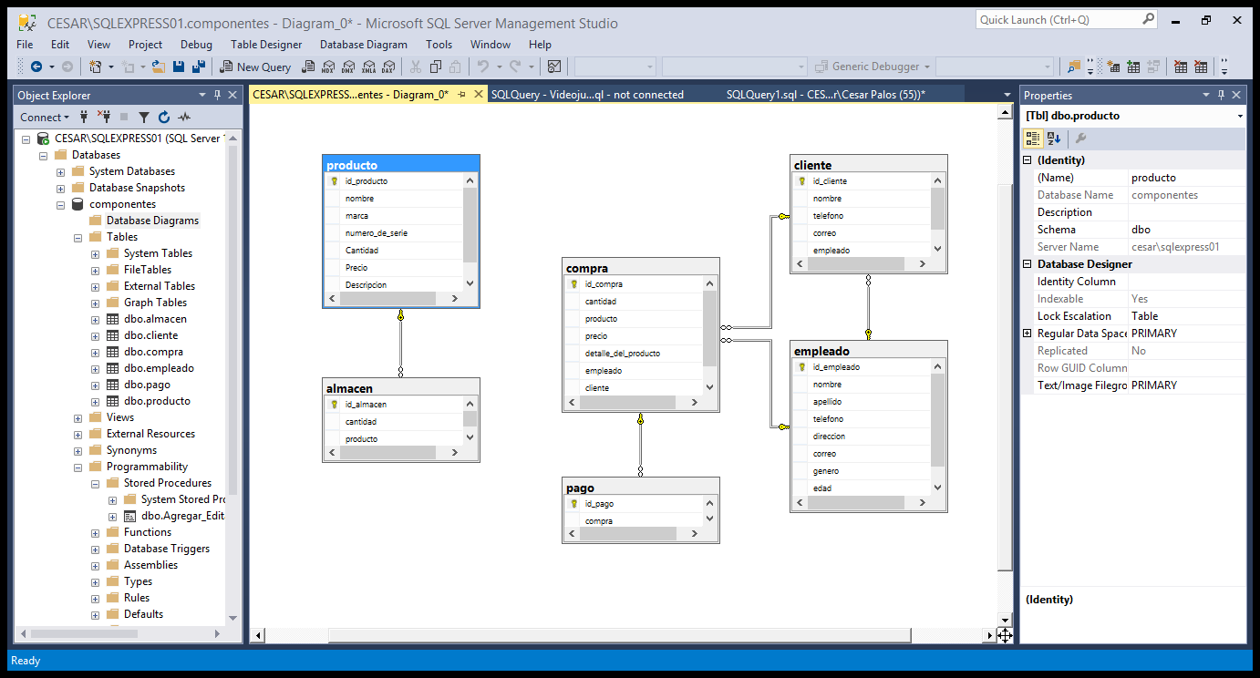

Formularios

Formulario principal

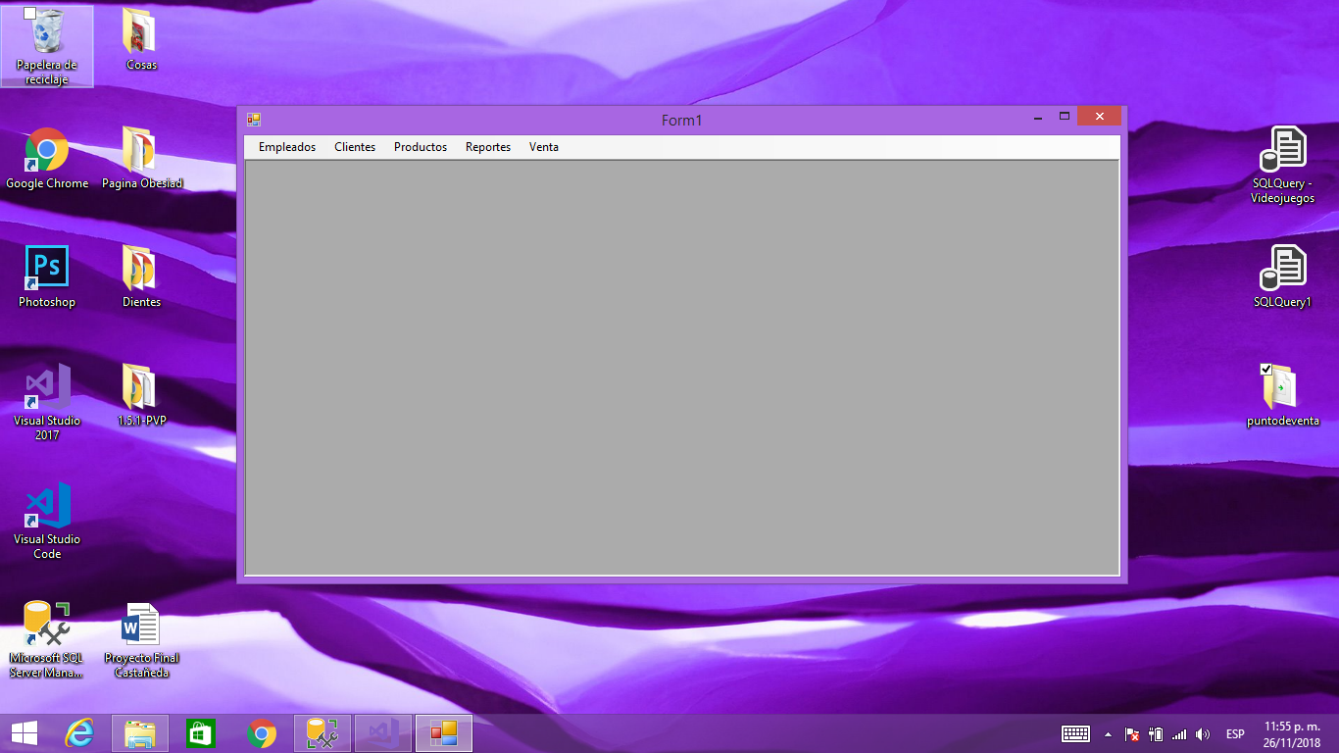

Esta es la pantalla de inicio del programa donde en la parte superior podemos observar los menús de empleado. clientes, productos, reportes y venta.

Código

Public Class Form1

Private Sub ContextMenuStrip1_Opening(sender As Object, e As System.ComponentModel.CancelEventArgs)

End Sub

Private Sub Form1_Load(sender As Object, e As EventArgs) Handles MyBase.Load

End Sub

Private Sub AgregarEmpleadosToolStripMenuItem_Click(sender As Object, e As EventArgs) Handles AgregarEmpleadosToolStripMenuItem.Click

Dim aempleado As New Empleado

aempleado.MdiParent = Me

aempleado.Show()

End Sub

Private Sub AgregarClientesToolStripMenuItem_Click(sender As Object, e As EventArgs) Handles AgregarClientesToolStripMenuItem.Click

Dim cliente As New Clientes

cliente.MdiParent = Me

cliente.Show()

End Sub

Private Sub AgregarProductosToolStripMenuItem_Click(sender As Object, e As EventArgs) Handles AgregarProductosToolStripMenuItem.Click

Dim producto As New Producto

producto.MdiParent = Me

producto.Show()

End Sub

Private Sub VentaToolStripMenuItem_Click(sender As Object, e As EventArgs) Handles VentaToolStripMenuItem.Click

Dim venta As New Venta

venta.MdiParent = Me

venta.Show()

End Sub

End Class

Formulario Empleados

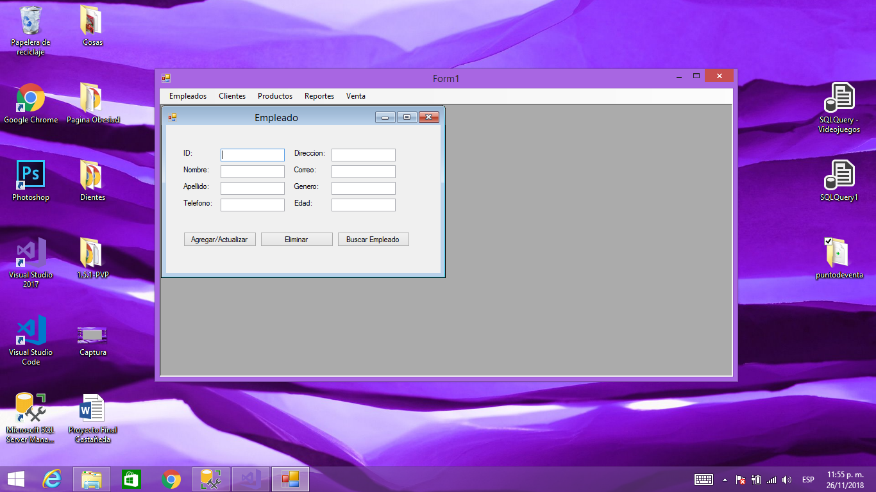

En este formulario aparecerán los campos para rellenar con los datos de los empleados que queramos ya sea agregar nuevos empleados, editar los ya existentes o eliminarlos.

Código

Imports System

Imports System.Data

Imports System.Data.OleDb

Imports System.Data.SqlClient

Public Class Empleado

Public Conexion As New SqlClient.SqlConnection("Data Source=CESAR\SQLEXPRESS01; Initial Catalog=componentes; Integrated Security=True")

Public Cmd As New SqlClient.SqlCommand

Public Query As String

Public DS As New DataSet

Public Adapter As New OleDbDataAdapter

Public oDataAdapter As SqlDataAdapter

Private Sub Button1_Click(sender As Object, e As EventArgs) Handles Button1.Click

Dim Conexion As New SqlClient.SqlConnection

Conexion.ConnectionString = "Data Source=CESAR\SQLEXPRESS01; Initial Catalog=componentes; Integrated Security=True"

Conexion.Open()

Dim CmdAgregar As SqlCommand = Conexion.CreateCommand

CmdAgregar.CommandType = CommandType.StoredProcedure

CmdAgregar.CommandText = "Agregar_Editar_Empleados"

CmdAgregar.Parameters.Add("@id_empleado", SqlDbType.Int).Value = TextBox1.Text

CmdAgregar.Parameters.Add("@nombre", SqlDbType.VarChar).Value = TextBox2.Text

CmdAgregar.Parameters.Add("@apellido", SqlDbType.VarChar).Value = TextBox3.Text

CmdAgregar.Parameters.Add("@telefono", SqlDbType.VarChar).Value = TextBox4.Text

CmdAgregar.Parameters.Add("@correo", SqlDbType.VarChar).Value = TextBox6.Text

CmdAgregar.Parameters.Add("@direccion", SqlDbType.VarChar).Value = TextBox5.Text

CmdAgregar.Parameters.Add("@genero", SqlDbType.VarChar).Value = TextBox7.Text

CmdAgregar.Parameters.Add("@edad", SqlDbType.Int).Value = TextBox8.Text

CmdAgregar.ExecuteNonQuery()

Conexion.Close()

MsgBox("¡Registro exitoso!")

End Sub

Private Sub Button2_Click(sender As Object, e As EventArgs) Handles Button2.Click

Dim Conexion As New SqlClient.SqlConnection

Conexion.ConnectionString = "Data Source=CESAR\SQLEXPRESS01; Initial Catalog=componentes; Integrated Security=True"

Conexion.Open()

Dim CmdEliminar As SqlCommand = Conexion.CreateCommand

CmdEliminar.CommandType = CommandType.StoredProcedure

CmdEliminar.CommandText = "Eliminar_Empleados"

CmdEliminar.Parameters.Add("@id_empleado", SqlDbType.Int).Value = TextBox1.Text

CmdEliminar.ExecuteNonQuery()

Conexion.Close()

MsgBox("Eliminado Correctamente")

End Sub

Private Sub Button3_Click(sender As Object, e As EventArgs) Handles Button3.Click

Try

Conexion.Open()

Query = String.Format("Select * From empleado Where id_empleado = '{0}'", TextBox1.Text)

Dim sqlread As SqlClient.SqlDataReader

Cmd = New SqlClient.SqlCommand(Query, Conexion)

Cmd.ExecuteNonQuery()

sqlread = Cmd.ExecuteReader()

While sqlread.Read()

TextBox1.Text = sqlread("id_empleado").ToString()

TextBox2.Text = sqlread("nombre").ToString()

TextBox3.Text = sqlread("apellido").ToString()

TextBox4.Text = sqlread("telefono").ToString()

TextBox5.Text = sqlread("direccion").ToString()

TextBox6.Text = sqlread("correo").ToString()

TextBox7.Text = sqlread("genero").ToString()

TextBox8.Text = sqlread("edad").ToString()

End While

sqlread.Close()

Conexion.Close()

MessageBox.Show("Registro Encontrado", "Registro de Empleados", MessageBoxButtons.OK, MessageBoxIcon.Information)

Catch ex As Exception : MessageBox.Show("Ah ocurrido un error " + ex.Message)

End Try

End Sub

Private Sub Empleado_Load(sender As Object, e As EventArgs) Handles MyBase.Load

End Sub

End Class

Formulario Clientes

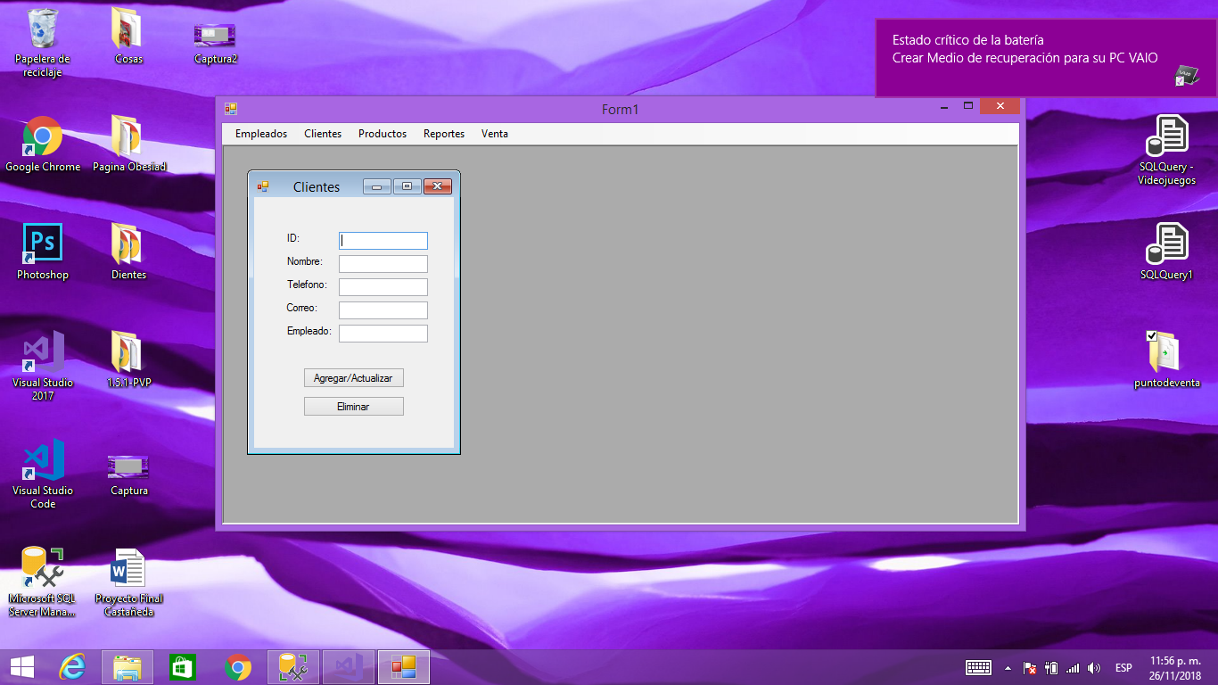

En este formulario agregaremos a los clientes en caso de ser necesario ya que al agregarlos podremos ofrecer algunas ofertas por ser clientes recurrentes además de que podemos tener un control de clientes en caso de ser requerido.

Código

Imports System.Data

Imports System.Data.SqlClient

Public Class Clientes

Private Sub Label3_Click(sender As Object, e As EventArgs) Handles Label3.Click

End Sub

Private Sub Button1_Click(sender As Object, e As EventArgs) Handles Button1.Click

Dim Conexion As New SqlClient.SqlConnection

Conexion.ConnectionString = "Data Source=CESAR\SQLEXPRESS01; Initial Catalog=componentes; Integrated Security=True"

Conexion.Open()

Dim CmdAgregar As SqlCommand = Conexion.CreateCommand

CmdAgregar.CommandType = CommandType.StoredProcedure

CmdAgregar.CommandText = "Agregar_Editar_Cliente"

CmdAgregar.Parameters.Add("@id_cliente", SqlDbType.Int).Value = TextBox1.Text

CmdAgregar.Parameters.Add("@nombre", SqlDbType.VarChar).Value = TextBox2.Text

CmdAgregar.Parameters.Add("@telefono", SqlDbType.VarChar).Value = TextBox3.Text

CmdAgregar.Parameters.Add("@correo", SqlDbType.VarChar).Value = TextBox4.Text

CmdAgregar.Parameters.Add("@empleado", SqlDbType.Int).Value = TextBox5.Text

CmdAgregar.ExecuteNonQuery()

Conexion.Close()

MsgBox("¡Registro exitoso!")

End Sub

Private Sub Button2_Click(sender As Object, e As EventArgs) Handles Button2.Click

Dim Conexion As New SqlClient.SqlConnection

Conexion.ConnectionString = "Data Source=CESAR\SQLEXPRESS01; Initial Catalog=componentes; Integrated Security=True"

Conexion.Open()

Dim CmdEliminar As SqlCommand = Conexion.CreateCommand

CmdEliminar.CommandType = CommandType.StoredProcedure

CmdEliminar.CommandText = "Eliminar_Cliente"

CmdEliminar.Parameters.Add("@id_cliente", SqlDbType.Int).Value = TextBox1.Text

CmdEliminar.ExecuteNonQuery()

Conexion.Close()

MsgBox("Eliminado Correctamente")

End Sub

Private Sub Clientes_Load(sender As Object, e As EventArgs) Handles MyBase.Load

End Sub

End Class

Formulario Productos

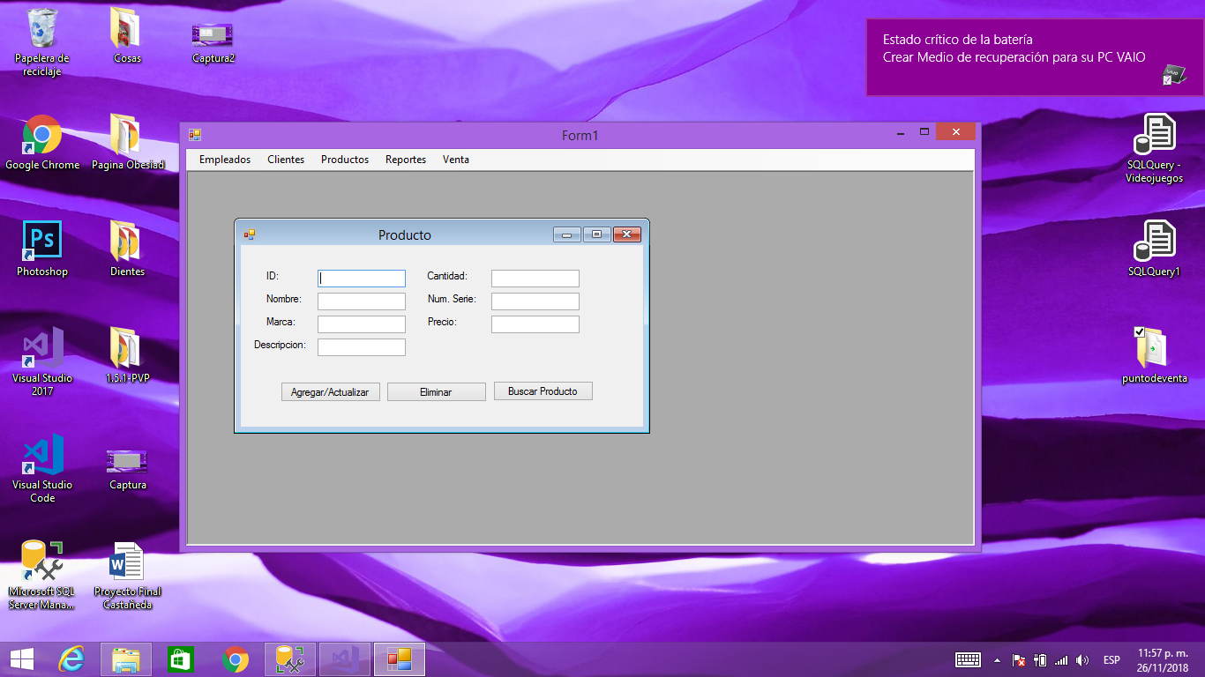

En este formulario se agregan los productos que vallamos a obtener en el stock también podremos agregar, editar o eliminar y además de poder realizar una búsqueda por medio del id de los productos que se hallan agregado antes.

Código

Imports System.Data

Imports System

Imports System.Data.OleDb

Imports System.Data.SqlClient

Public Class Producto

Public Conexion As New SqlClient.SqlConnection("Data Source=CESAR\SQLEXPRESS01; Initial Catalog=componentes; Integrated Security=True")

Public Cmd As New SqlClient.SqlCommand

Public Query As String

Public DS As New DataSet

Public Adapter As New OleDbDataAdapter

Public oDataAdapter As SqlDataAdapter

Private Sub Button1_Click(sender As Object, e As EventArgs) Handles Button1.Click

Dim Conexion As New SqlClient.SqlConnection

Conexion.ConnectionString = "Data Source=CESAR\SQLEXPRESS01; Initial Catalog=componentes; Integrated Security=True"

Conexion.Open()

Dim CmdAgregar As SqlCommand = Conexion.CreateCommand

CmdAgregar.CommandType = CommandType.StoredProcedure

CmdAgregar.CommandText = "Agregar_Editar_Producto"

CmdAgregar.Parameters.Add("@id_producto", SqlDbType.Int).Value = TextBox1.Text

CmdAgregar.Parameters.Add("@nombre", SqlDbType.VarChar).Value = TextBox2.Text

CmdAgregar.Parameters.Add("@marca", SqlDbType.VarChar).Value = TextBox3.Text

CmdAgregar.Parameters.Add("@numero_de_serie", SqlDbType.VarChar).Value = TextBox5.Text

CmdAgregar.Parameters.Add("@cantidad", SqlDbType.VarChar).Value = TextBox4.Text

CmdAgregar.Parameters.Add("@precio", SqlDbType.Int).Value = TextBox6.Text

CmdAgregar.Parameters.Add("@descripcion", SqlDbType.VarChar).Value = TextBox7.Text

CmdAgregar.ExecuteNonQuery()

Conexion.Close()

MsgBox("¡Registro exitoso!")

End Sub

Private Sub Button2_Click(sender As Object, e As EventArgs) Handles Button2.Click

Dim Conexion As New SqlClient.SqlConnection

Conexion.ConnectionString = "Data Source=CESAR\SQLEXPRESS01; Initial Catalog=componentes; Integrated Security=True"

Conexion.Open()

Dim CmdEliminar As SqlCommand = Conexion.CreateCommand

CmdEliminar.CommandType = CommandType.StoredProcedure

CmdEliminar.CommandText = "Eliminar_Producto"

CmdEliminar.Parameters.Add("@id_producto", SqlDbType.Int).Value = TextBox1.Text

CmdEliminar.ExecuteNonQuery()

Conexion.Close()

MsgBox("Eliminado Correctamente")

End Sub

Private Sub Button3_Click(sender As Object, e As EventArgs) Handles Button3.Click

Try

Conexion.Open()

Query = String.Format("Select * From producto Where id_producto = '{0}'", TextBox1.Text)

Dim sqlread As SqlClient.SqlDataReader

Cmd = New SqlClient.SqlCommand(Query, Conexion)

Cmd.ExecuteNonQuery()

sqlread = Cmd.ExecuteReader()

While sqlread.Read()

TextBox1.Text = sqlread("id_producto").ToString()

TextBox2.Text = sqlread("nombre").ToString()

TextBox3.Text = sqlread("marca").ToString()

TextBox4.Text = sqlread("numero_de_serie").ToString()

TextBox5.Text = sqlread("cantidad").ToString()

TextBox6.Text = sqlread("precio").ToString()

TextBox7.Text = sqlread("descripcion").ToString()

End While

sqlread.Close()

Conexion.Close()

MessageBox.Show("Registro Encontrado", "Registro de Empleados", MessageBoxButtons.OK, MessageBoxIcon.Information)

Catch ex As Exception : MessageBox.Show("Ah ocurrido un error " + ex.Message)

End Try

End Sub

Private Sub Producto_Load(sender As Object, e As EventArgs) Handles MyBase.Load

End Sub

End Class

Formulario Reportes



Este formulario te mandara a otra pantalla con los pasos a seguir para hacer el reporte el programa que utilizaos para crear un reporte es el cristal reports ya que nos da la facilidad de enlazarlo fácilmente con la base de datos del programa de SQL y poder darle forma con el programa de visual studio.

Imports System.Data

Imports System

Imports System.Data.OleDb

Imports System.Data.SqlClient

Public Class Producto

Public Conexion As New SqlClient.SqlConnection("Data Source=CESAR\SQLEXPRESS01; Initial Catalog=componentes; Integrated Security=True")

Public Cmd As New SqlClient.SqlCommand

Public Query As String

Public DS As New DataSet

Public Adapter As New OleDbDataAdapter

Public oDataAdapter As SqlDataAdapter

Private Sub Button1_Click(sender As Object, e As EventArgs) Handles Button1.Click

Dim Conexion As New SqlClient.SqlConnection

Conexion.ConnectionString = "Data Source=CESAR\SQLEXPRESS01; Initial Catalog=componentes; Integrated Security=True"

Conexion.Open()

Dim CmdAgregar As SqlCommand = Conexion.CreateCommand

CmdAgregar.CommandType = CommandType.StoredProcedure

CmdAgregar.CommandText = "Agregar_Editar_Producto"

CmdAgregar.Parameters.Add("@id_producto", SqlDbType.Int).Value = TextBox1.Text

CmdAgregar.Parameters.Add("@nombre", SqlDbType.VarChar).Value = TextBox2.Text

CmdAgregar.Parameters.Add("@marca", SqlDbType.VarChar).Value = TextBox3.Text

CmdAgregar.Parameters.Add("@numero_de_serie", SqlDbType.VarChar).Value = TextBox5.Text

CmdAgregar.Parameters.Add("@cantidad", SqlDbType.VarChar).Value = TextBox4.Text

CmdAgregar.Parameters.Add("@precio", SqlDbType.Int).Value = TextBox6.Text

CmdAgregar.Parameters.Add("@descripcion", SqlDbType.VarChar).Value = TextBox7.Text

CmdAgregar.ExecuteNonQuery()

Conexion.Close()

MsgBox("¡Registro exitoso!")

End Sub

Private Sub Button2_Click(sender As Object, e As EventArgs) Handles Button2.Click

Dim Conexion As New SqlClient.SqlConnection

Conexion.ConnectionString = "Data Source=CESAR\SQLEXPRESS01; Initial Catalog=componentes; Integrated Security=True"

Conexion.Open()

Dim CmdEliminar As SqlCommand = Conexion.CreateCommand

CmdEliminar.CommandType = CommandType.StoredProcedure

CmdEliminar.CommandText = "Eliminar_Producto"

CmdEliminar.Parameters.Add("@id_producto", SqlDbType.Int).Value = TextBox1.Text

CmdEliminar.ExecuteNonQuery()

Conexion.Close()

MsgBox("Eliminado Correctamente")

End Sub

Private Sub Button3_Click(sender As Object, e As EventArgs) Handles Button3.Click

Try

Conexion.Open()

Query = String.Format("Select * From producto Where id_producto = '{0}'", TextBox1.Text)

Dim sqlread As SqlClient.SqlDataReader

Cmd = New SqlClient.SqlCommand(Query, Conexion)

Cmd.ExecuteNonQuery()

sqlread = Cmd.ExecuteReader()

While sqlread.Read()

TextBox1.Text = sqlread("id_producto").ToString()

TextBox2.Text = sqlread("nombre").ToString()

TextBox3.Text = sqlread("marca").ToString()

TextBox4.Text = sqlread("numero_de_serie").ToString()

TextBox5.Text = sqlread("cantidad").ToString()

TextBox6.Text = sqlread("precio").ToString()

TextBox7.Text = sqlread("descripcion").ToString()

End While

sqlread.Close()

Conexion.Close()

MessageBox.Show("Registro Encontrado", "Registro de Empleados", MessageBoxButtons.OK, MessageBoxIcon.Information)

Catch ex As Exception : MessageBox.Show("Ah ocurrido un error " + ex.Message)

End Try

End Sub

Private Sub Producto_Load(sender As Object, e As EventArgs) Handles MyBase.Load

End Sub

End Class

Imports System.Data

Imports System

Imports System.Data.OleDb

Imports System.Data.SqlClient

Public Class Producto

Public Conexion As New SqlClient.SqlConnection("Data Source=CESAR\SQLEXPRESS01; Initial Catalog=componentes; Integrated Security=True")

Public Cmd As New SqlClient.SqlCommand

Public Query As String

Public DS As New DataSet

Public Adapter As New OleDbDataAdapter

Public oDataAdapter As SqlDataAdapter

Private Sub Button1_Click(sender As Object, e As EventArgs) Handles Button1.Click

Dim Conexion As New SqlClient.SqlConnection

Conexion.ConnectionString = "Data Source=CESAR\SQLEXPRESS01; Initial Catalog=componentes; Integrated Security=True"

Conexion.Open()

Dim CmdAgregar As SqlCommand = Conexion.CreateCommand

CmdAgregar.CommandType = CommandType.StoredProcedure

CmdAgregar.CommandText = "Agregar_Editar_Producto"

CmdAgregar.Parameters.Add("@id_producto", SqlDbType.Int).Value = TextBox1.Text

CmdAgregar.Parameters.Add("@nombre", SqlDbType.VarChar).Value = TextBox2.Text

CmdAgregar.Parameters.Add("@marca", SqlDbType.VarChar).Value = TextBox3.Text

CmdAgregar.Parameters.Add("@numero_de_serie", SqlDbType.VarChar).Value = TextBox5.Text

CmdAgregar.Parameters.Add("@cantidad", SqlDbType.VarChar).Value = TextBox4.Text

CmdAgregar.Parameters.Add("@precio", SqlDbType.Int).Value = TextBox6.Text

CmdAgregar.Parameters.Add("@descripcion", SqlDbType.VarChar).Value = TextBox7.Text

CmdAgregar.ExecuteNonQuery()

Conexion.Close()

MsgBox("¡Registro exitoso!")

End Sub

Private Sub Button2_Click(sender As Object, e As EventArgs) Handles Button2.Click

Dim Conexion As New SqlClient.SqlConnection

Conexion.ConnectionString = "Data Source=CESAR\SQLEXPRESS01; Initial Catalog=componentes; Integrated Security=True"

Conexion.Open()

Dim CmdEliminar As SqlCommand = Conexion.CreateCommand

CmdEliminar.CommandType = CommandType.StoredProcedure

CmdEliminar.CommandText = "Eliminar_Producto"

CmdEliminar.Parameters.Add("@id_producto", SqlDbType.Int).Value = TextBox1.Text

CmdEliminar.ExecuteNonQuery()

Conexion.Close()

MsgBox("Eliminado Correctamente")

End Sub

Private Sub Button3_Click(sender As Object, e As EventArgs) Handles Button3.Click

Try

Conexion.Open()

Query = String.Format("Select * From producto Where id_producto = '{0}'", TextBox1.Text)

Dim sqlread As SqlClient.SqlDataReader

Cmd = New SqlClient.SqlCommand(Query, Conexion)

Cmd.ExecuteNonQuery()

sqlread = Cmd.ExecuteReader()

While sqlread.Read()

TextBox1.Text = sqlread("id_producto").ToString()

TextBox2.Text = sqlread("nombre").ToString()

TextBox3.Text = sqlread("marca").ToString()

TextBox4.Text = sqlread("numero_de_serie").ToString()

TextBox5.Text = sqlread("cantidad").ToString()

TextBox6.Text = sqlread("precio").ToString()

TextBox7.Text = sqlread("descripcion").ToString()

End While

sqlread.Close()

Conexion.Close()

MessageBox.Show("Registro Encontrado", "Registro de Empleados", MessageBoxButtons.OK, MessageBoxIcon.Information)

Catch ex As Exception : MessageBox.Show("Ah ocurrido un error " + ex.Message)

End Try

End Sub

Private Sub Producto_Load(sender As Object, e As EventArgs) Handles MyBase.Load

End Sub

End Class

Formulario Venta

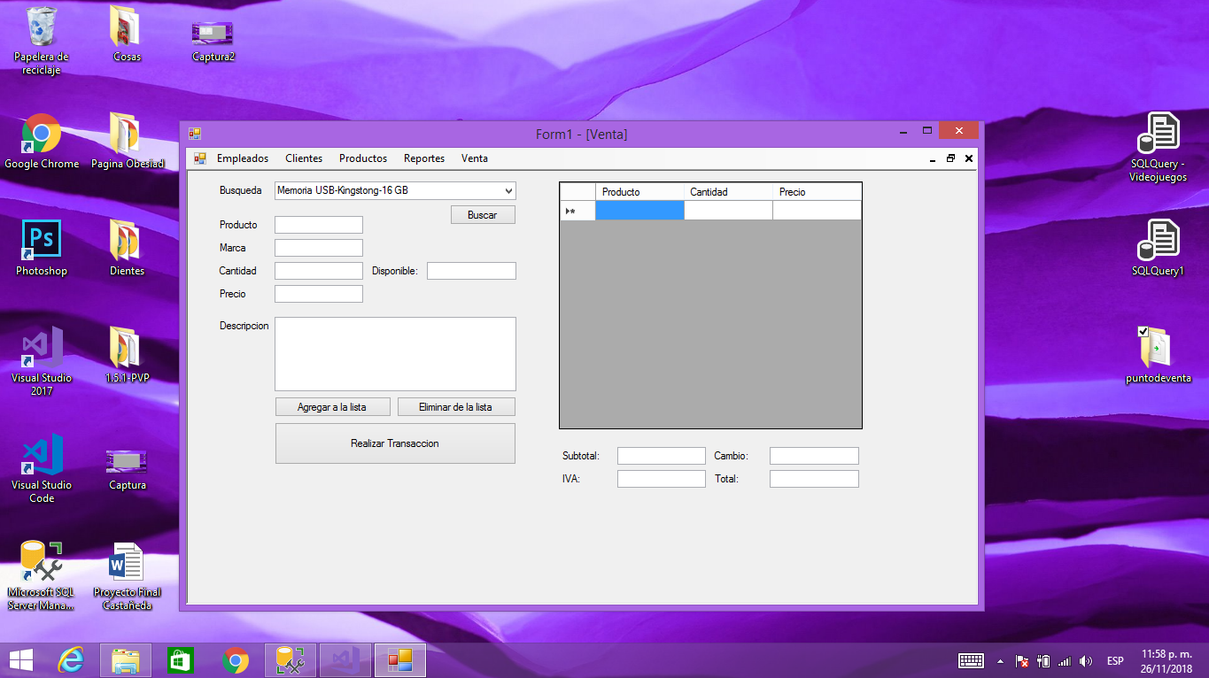

Este formulario es donde se harán las transacciones de pago y venta de los componentes electrónicos en el podemos hacer búsqueda de los productos con el nombre y después seleccionarlo para poder agregarlo a la lista este te mostrara el nombre del producto, marca, cantidad que desea, disponibilidad de stock , precio y una descripción del producto una vez agregado a la lista procedemos a darle al botón realizar transacción en donde te mostrará una ventana que te pedirá el monto para después presionar el botón pagar y este te mostrara el cambio en caso de ser necesario y los datos se almacenaran automáticamente en la base de datos.

Código

Imports System

Imports System.Data

Imports System.Data.OleDb

Imports System.Data.SqlClient

Public Class Venta

Public Conexion As New SqlClient.SqlConnection("Data Source=CESAR\SQLEXPRESS01; Initial Catalog=componentes; Integrated Security=True")

Public Cmd As New SqlClient.SqlCommand

Public Query As String

Public DS As New DataSet

Public Adapter As New OleDbDataAdapter

Public oDataAdapter As SqlDataAdapter

Private Sub Venta_Load(sender As Object, e As EventArgs) Handles MyBase.Load

Cargar_Combobox()

End Sub

Public Function LLenar_Combox(Query As String) As DataTable

Dim DT As New DataTable

Cmd = New SqlClient.SqlCommand(Query, Conexion)

Dim DA As New SqlDataAdapter(Cmd)

DA.Fill(DT)

Return DT

End Function

Private Sub Cargar_Combobox()

With ComboBox1

.DataSource = LLenar_Combox("SELECT id_producto, nombre FROM producto")

.DisplayMember = "nombre"

.ValueMember = "id_producto"

End With

End Sub

Private Sub ComboBox1_SelectedIndexChanged(sender As Object, e As EventArgs) Handles ComboBox1.SelectionChangeCommitted

Try

Conexion.Open()

Query = String.Format("Select * From producto Where id_producto = '{0}'", ComboBox1.SelectedValue)

Dim sqlread As SqlClient.SqlDataReader

Cmd = New SqlClient.SqlCommand(Query, Conexion)

Cmd.ExecuteNonQuery()

sqlread = Cmd.ExecuteReader()

While sqlread.Read()

TextBox1.Text = sqlread("nombre").ToString()

TextBox2.Text = sqlread("marca").ToString()

TextBox4.Text = sqlread("numero_de_serie").ToString()

TextBox5.Text = sqlread("precio").ToString()

TextBox6.Text = sqlread("descripcion").ToString()

End While

sqlread.Close()

Conexion.Close()

MessageBox.Show("Registro Encontrado", "Registro de Empleados", MessageBoxButtons.OK, MessageBoxIcon.Information)

Catch ex As Exception : MessageBox.Show("Ah ocurrido un error " + ex.Message)

End Try

End Sub

End Class

Procedimientos de la base de datos

*Procedimineto Empleado*/

Create Procedure Agregar_Empleado

@id_empleado Int,

@nombre Varchar(Max),

@apellido Varchar(Max),

@direccion Varchar(Max),

@telefono Varchar(Max),

@correo Varchar(Max),

@genero Varchar(Max),

@edad Int

As

Begin

if not exists(Select * From empleado Where (id_empleado = @id_empleado))

Begin

Insert Into empleado Values (@id_empleado, @nombre, @apellido, @direccion, @telefono, @correo, @genero, @edad)

End

Else

Begin

Update empleado Set id_empleado = @id_empleado, nombre = @nombre, apellido = @apellido, direccion = @direccion, telefono = @telefono, correo = @correo, genero = @genero, edad = @edad Where id_empleado = @id_empleado

End

End

select * from empleado

Insert Into empleado values('1', 'Admin', '', '', '', '', '', '')

Exec Agregar_Empleado('Admin')

/*Procedimientos Clientes*/

Create Procedure Agregar_Editar_Clientes

@Id_Cliente Int,

@Nombre Varchar(Max),

@Apellido_Paterno Varchar(Max),

@Apellido_Materno Varchar(Max),

@Correo Varchar(Max),

@Telefono Varchar(Max),

@Direccion Varchar(Max)

As

Begin

if not exists(Select * From Clientes Where (Id_Cliente=@Id_Cliente))

Begin

Insert Into Clientes Values (@Id_Cliente, @Nombre, @Apellido_Paterno, @Apellido_Materno, @Correo, @Direccion, @Telefono)

End

Else

Begin

Update Clientes Set Id_Cliente = @Id_Cliente, Nombre = @Nombre, Apellido_Paterno = @Apellido_Paterno, Apellido_Materno = @Apellido_Materno, Correo = @Correo, Dirección = @Direccion, Télefono = @Telefono Where Id_Cliente = @Id_Cliente

End

End

Create Procedure Eliminar_Clientes

@Id_Cliente Int,

@Nombre Varchar(Max),

@Apellido_Paterno Varchar(Max),

@Apellido_Materno Varchar(Max),

@Correo Varchar(Max),

@Telefono Varchar(Max),

@Direccion Varchar(Max)

As

Begin

Delete From Clientes WHERE Id_Cliente = @Id_Cliente

End

Faltan procedimientos debido a que no guarde la consulta de todos

Referencias

Definición de Sistema de ventas que es:

[**https://www.monografias.com/trabajos109/monografia-sistema-ventas/monografia-sistema-ventas.shtml**](https://www.monografias.com/trabajos109/monografia-sistema-ventas/monografia-sistema-ventas.shtml)

Conectar un nuevo origen de datos a Visual Studio:

[**https://msdn.microsoft.com/es-es/library/tzedkwye.aspx**](https://msdn.microsoft.com/es-es/library/tzedkwye.aspx)

Crear una conexión con una clase en Visual Studio:

[**https://csrlima.wordpress.com/2012/03/17/clase-conexion-visual-basic-net-a-sql-server/**](https://csrlima.wordpress.com/2012/03/17/clase-conexion-visual-basic-net-a-sql-server/)

Tutorial de cómo hacer reportes en reportviewer:

[**https://www.youtube.com/watch?v=lA4p3vxiBoM**](https://www.youtube.com/watch?v=lA4p3vxiBoM)